Felhasználói útmutató

- Az alkalmazás célja:
Az alkalmazás segítségünkre van az ügyfél kapcsolataink minőség ellenőrzésére, mely segít az esetleges hibákat felderíteni.
- Az alkalmazás megnyitása:
Az alkalmazás bármilyen modern internet böngészővel megnyitható. Csak gépelje be a címsorba a következő webcímet:
https://projekt.devop.hu
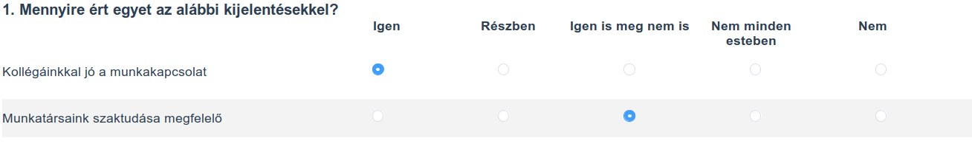
- A kérdőív kitöltése:
Válassza ki az ön álltal megfelelő választ:
A minta alapján töltse ki a kérdőívet, ahol szöveges mezőt lát oda írja be hogy mit gondol.

- A mentés
A képernyő alján találja a „Küldés” gombot.

Megjegyzés:
Lehetősége van névtelenül és névvel is elküldeni a kérdőívet.
Nem kötelező minden kérdésre válaszolni, ha úgy gondolja, hogy nem válaszol meg valamit akkor ott nem fog válasz mentésre kerülni.

